|  |  |  |  |  |  |  |  |  |  |  |  |  |  |
| --- | --- | --- | --- | --- | --- | --- | --- | --- | --- | --- | --- | --- | --- |
| **Fase** | **3** | | | **Grado** | | **2°** | **Campo** | | Ética, naturaleza y sociedades | | | | |
| **Ejes articuladores** | | | | |  | | | | | | | | |
| **Proyecto** | | | **¡Conozcamos nuestra identidad!** | | | | | | | | **Escenario** | | Aula.  Páginas 186 a la 191 |
| Conocer algunas manifestaciones culturales que son parte de la riqueza e historia de México. También, participarán en la representación de un mito y una leyenda. | | | | | | | | | | | | | |
| **Campo** | | **Contenidos** | | | | | | **Proceso de desarrollo de aprendizajes** | | | | | |
|  | | Los seres humanos son diversos y valiosos, y tienen derechos humanos. | | | | | | Valora la importancia de pertenecer a una familia, grupo escolar, comunidad y/o pueblo donde niñas y niños sientan cuidado y protección; las manifestaciones socioculturales que considera propias y relevantes de su pueblo y comunidad, así como la relevancia de ejercer sus derechos humanos con un sentido de corresponsabilidad y reciprocidad. | | | | | |
| Manifestaciones culturales y símbolos que identifican a los diversos pueblos indígenas, afrodescendientes y migrantes y a México como nación. | | | | | | Reconoce y valora símbolos nacionales que nos identifican como parte de México (el himno, el escudo y la bandera). | | | | | |
|  | | Registro y/o resumen de información consultada en fuentes orales, escritas, audiovisuales, táctiles o sonoras, para estudiar y/o exponer. | | | | | | Registra información sobre un tema, a partir de la indagación en familia y el resto de la comunidad. | | | | | |
| Reconocimiento de la diversidad lingüística y cultural en la familia, la escuela y el resto de la comunidad. | | | | | | Comprende y aprecia la diversidad lingüística y cultural de su comunidad por medio de la escucha y la lectura de textos diversos, como poemas, canciones, mitos y leyendas. | | | | | |
| Descripción de objetos, lugares y seres vivos. | | | | | | Representa objetos, lugares y seres vivos de forma plástica, sonora, corporal, teatral y/o por medio de otros lenguajes artísticos. | | | | | |
|  | | Medición del tiempo. | | | | | | Describe y registra cronológicamente en tablas, pictogramas o calendarios, hechos y fenómenos naturales y sociales en periodos (día, semana, mes y año), utilizando los términos de su comunidad (actividad recurrente durante todo el ciclo escolar); reconoce que el año está integrado por doce meses que ocurren cíclicamente. | | | | | |
|  | | Posibilidades cognitivas, expresivas, motrices, creativas y de relación. | | | | | | Experimenta acciones que implican comunicación y expresión por medio del cuerpo, para asignar un carácter personal a sus movimientos y mejorar la interacción. | | | | | |
| **Metodología** | | | | Aprendizaje Basado en Problemas (ABP) | | | | | | **Tiempo de aplicación** | | Se sugiere dos semanas | |
| **DESARROLLO DEL PROYECTO** | | | | | | | | | | | | | |
| **Momento #1. Presentemos** | | | | | | | | | | | | **Recursos e implicaciones** | |
| * En colectivo, leer el siguiente texto de la *página 186 del libro Proyectos de Aula,* acerca de las manifestaciones culturales que le dan identidad a los mexicanos, tales como los mitos, las leyendas, la música, la danza, las artesanías, la vestimenta y la gastronomía, entre otras. * En plenaria, comentar ¿Qué ejemplos de manifestaciones culturales conocen? ¿En su comunidad hay algún evento donde se combinan varias manifestaciones culturales? Escuchar con atención la participación de todos y elaborar una breve descripción en el cuaderno. * Leer el texto “El mole, nuestro sabor”, en las *páginas 44 a 47 del libro Múltiples Lenguajes*. Dialogar en torno a las siguientes preguntas: * ¿Quién ha comido mole? * ¿En qué ocasiones lo comen? * ¿Por qué será que este platillo es tradicional en México? * Contestar el ejercicio **“El mole, nuestro sabor” incluido en el Cuadernillo Lector Múltiples Lenguajes** que se podrá adquirir en nuestra página web desde el siguiente enlace:   <https://lainitas.com.mx/primaria/ML2.html>   * Para saber más sobre las manifestaciones culturales, consultar las *páginas 30 y 31 del libro Nuestros saberes: Libro para alumnos, maestros y familia.* * Comentar cuáles de las manifestaciones culturales mencionadas en el texto están presentes en su comunidad. * En comunidad de aula, dialogar con los niños sobre los meses del año en que se llevan a cabro tradiciones de su comunidad. * Facilitar a los alumnos tarjetas con los mese del año para que las ordenen de manera cronológica y señalen en el mes correspondiente las tradiciones mencionadas. * Entregar a cada estudiante el formato “Tradiciones de mi comunidad”, donde escribirán el nombre de los meses del año, las tradiciones principales que festejan cada mes y algún platillo o bebida típico de dichas celebraciones. (Anexo al final del documento) * Comentar a los niños que las manifestaciones culturales no son sólo festividades, sino que forman parte de los valores que poseemos como país y de nuestra identidad.   **PAUTAS DE EVALUACIÓN:**   * Reconoce y valora manifestaciones culturales y símbolos nacionales que nos identifican como parte de México. * Describe y registra cronológicamente en tablas hechos sociales en el ejercicio “Tradiciones de mi comunidad”. * Reconoce que el año está integrado por doce meses que ocurren cíclicamente. | | | | | | | | | | | | -Libro Proyectos de Aula.  -Cuaderno.  -Libro Múltiples Lenguajes.  -Cuadernillo Lector Múltiples Lenguajes.  -Libro Nuestros saberes: Libro para alumnos, maestros y familia.  -Tarjetas con los nombres de los meses del año.  -Formato “Tradiciones de mi comunidad”. | |
| **Momento #2. Recolectemos** | | | | | | | | | | | | **Recursos e implicaciones** | |
| * En asamblea, dialogar: ¿qué mitos y leyendas conocen? * Escribir en el cuaderno: ¿Qué es un mito? ¿Qué es una leyenda? ¿Cuáles son las diferencias entre mito y leyenda? Consultar la información en la Biblioteca de Aula, la biblioteca pública o investigar en internet con ayuda de un adulto. * Consultar la información sobre los mitos y leyendas en la *página 183 del libro Nuestros saberes: Libro para alumnos, maestros y familia*. Posteriormente hacer comentarios. * Mostrar a los niños un video, sobre las características principales de los mitos y las leyendas. Realizar comentarios sobre lo visto en el video, identificar en qué se parece un mito a una leyenda y qué los hace diferentes. <https://youtu.be/pcoKtyp9Xi0> (2:21) * Posteriormente, de manera grupal, construir el concepto de mito y leyenda. Escribir las definiciones en el pizarrón para que los estudiantes las copien a su cuaderno. * Elaborar en su cuaderno un cuadro comparativo sobre las semejanzas y diferencias entre un mito y una leyenda. * Observar dos videos, uno de un mito y otro de una leyenda:   La creación del hombre <https://youtu.be/eVPZfNjXZog> (2:53)  Leyenda de los volcanes <https://youtu.be/QrSJ1E5LqAc> (3:19)   * Comentar el contenido de la leyenda y el mito, solicitar que identifiquen los elementos que hacen diferentes a estas narraciones.   **PAUTAS DE EVALUACIÓN:**   * Registra información sobre un tema a partir de la indagación en su comunidad de aula. * Identifica las principales características de los mitos y las leyendas. * Entregar a los estudiantes el ejercicio impreso ¿Mito o leyenda? donde leerán y responderán preguntas sobre el texto La piel del venado. (Anexo al final del documento) * Compartir sus respuestas en comunidad de aula, así como sus argumentos para determinar si el texto leído es un mito o una leyenda. * Leer el texto “El alux del cenote” en las *páginas 46 a 49 del libro Múltiples lenguajes: Trazos y palabras*. Comentar si corresponde a un mito o una leyenda y contestar las actividades correspondientes.   **TAREA:**  Preguntar a sus familiares cuáles son los mitos y las leyendas más populares de tu comunidad. Seleccionar un mito y una leyenda y regístralos en tu cuaderno.   * En plenaria, reflexionar y comentar: ¿por qué los mitos y las leyendas son importantes para las comunidades? Icono    Descripción generada automáticamente * Exponer ante el grupo la tarea investigada con relación a los mitos y leyendas populares de la comunidad. Contar a la comunidad de aula el mito o leyenda que eligieron. * De manera individual elaborar un esquema con los elementos principales de la narración de su tarea, para ello entregar “Mi narración”. (Anexo al final del documento) * De las narraciones presentadas, seleccionar una de cada tipo. * Comentar con los niños y niñas que las manifestaciones culturales son expresiones de la historia, las creencias y los valores de las comunidades que forman parte de su identidad colectiva y de su patrimonio cultural. Los mitos y las leyendas son parte de la tradición oral y se transmiten de una generación a otra. * Pedir a los niños realizar el ejercicio “Patrimonio cultural” donde identificarán ejemplos del patrimonio cultural de nuestro país. Al terminar, compartir sus respuestas con su comunidad de aula. (Anexo al final del documento) * Para saber más sobre patrimonio cultural, consultar la *página 187 del libro Nuestros saberes: Libro para alumnos, maestros y familia.* * Hacer comentarios sobre el texto y dibujar en el cuaderno ejemplos de elementos del patrimonio cultural de la comunidad.   **PAUTAS DE EVALUACIÓN:**   * Comprende y aprecia la diversidad lingüística y cultural de su comunidad al escuchar y leer diversos mitos y leyendas. * Identifica manifestaciones culturales de su comunidad que forman parte del patrimonio. | | | | | | | | | | | | -Cuaderno.  -Diversas fuentes de información.  -Libro Nuestros saberes: Libro para alumnos, maestros y familia.  -Internet y dispositivos multimedia para visualizar el video.  -Cuaderno.  -Internet y dispositivos multimedia para visualizar los videos.  -Ejercicio ¿Mito o leyenda?  -Libro Múltiples lenguajes: Trazos y palabras.  -El mito y leyenda investigados.  -Esquema “Mi narración”.  -Ejercicio “Patrimonio cultural”.  -Libro Nuestros saberes: Libro para alumnos, maestros y familia.  -Cuaderno.  -Colores. | |
| **Momento #3. Formulemos el problema** | | | | | | | | | | | | **Recursos e implicaciones** | |
| * En colectivo, leer el texto de la *página 189 del libro Proyectos de Aula*, donde se narra cómo Victoria y Benjamín descubrieron que es importante conocer los mitos y leyendas de las comunidades, por lo quieren encontrar la forma de darlas a conocer. * Contestar en el cuaderno las preguntas del texto anterior, de acuerdo con lo que han investigado en esta aventura de aprendizaje. Icono    Descripción generada automáticamente | | | | | | | | | | | | -Libro Proyectos de Aula.  -Cuaderno. | |
| **Momento #4. Organicemos la experiencia** | | | | | | | | | | | | **Recursos e implicaciones** | |
| *REPRESENTACIÓN DE MITOS Y LEYENDAS*   * Para comprender más sobre la importancia de las manifestaciones culturales, como los mitos y las leyendas, en colectivo realizar lo siguiente:   1.- Formar dos pequeñas comunidades. Definir cuál trabajará con la leyenda y cuál con el mito que seleccionaron anteriormente en el Momento #2 (Recolectemos) de este proyecto didáctico.  2.- Cada pequeña comunidad deberá:   * Leer en voz alta el mito o la leyenda, según le corresponda. Asegurarse de comprender la historia que narra. Si tienen dudas, compartirlas para resolverlas. * Responder en su cuaderno lo siguiente sobre el mito o la leyenda, según le corresponda. * ¿Quiénes son los personajes? * ¿Cuáles son sus características? * ¿Qué acciones llevan a cabo? * ¿Qué emociones se manifiestan? * ¿Dónde se desarrolla la historia?   3.- En asamblea, dialogar: ¿por qué los mitos y las leyendas son manifestaciones culturales y forman parte de la identidad de las comunidades que las transmiten? Escribir en el pizarrón las respuestas de los estudiantes. Icono  Descripción generada automáticamente  4.- Elegir un día y una hora para hacer una representación y alistar todo lo necesario para ello.  5.- Ensayar la representación. Cada pequeña comunidad deberá leer en voz alta la narración que le corresponde, de manera que al hacerlo transmita las emociones plasmadas en ella, incluyendo la expresión corporal adecuada. Realizar varios ensayos. Un dibujo de un perro  Descripción generada automáticamente  **PAUTAS DE EVALUACIÓN:**   * Representa objetos, lugares, seres vivos y fantásticos de forma corporal o teatral. * Experimenta acciones que implican comunicación y expresión por medio del cuerpo, para asignar un carácter personal a sus movimientos y mejorar la interacción. | | | | | | | | | | | | -Narraciones seleccionadas en el Momento #2.  -Cuaderno.  -Buscar un espacio para realizar los ensayos. | |
| **Momento #5. Vivamos la experiencia** | | | | | | | | | | | | **Recursos e implicaciones** | |
| * Llevar a cabo las representaciones en el salón de clases. Al finalizar, dialogar y reflexionar sobre lo siguiente: Un dibujo de un perro    Descripción generada automáticamente  1. ¿Qué se cuenta en el mito y la leyenda que representaron? 2. Además de una representación, ¿de qué otras maneras se podrían dar a conocer las leyendas y los mitos de su comunidad? Icono     Descripción generada automáticamente  * Registrar las aportaciones de los niños en el pizarrón para que después las copien a su cuaderno.   **PAUTAS DE EVALUACIÓN:**   * Representa objetos, lugares, seres vivos y fantásticos de forma corporal o teatral. * Valora las manifestaciones socioculturales que considera propias y relevantes de su pueblo y comunidad al representar alguno de sus mitos o leyendas. | | | | | | | | | | | | -Cuaderno. | |
| **Momento #6. Resultados y análisis** | | | | | | | | | | | | **Recursos e implicaciones** | |
| * En plenaria, dialogar acerca de estas preguntas. * ¿Qué aprendieron en esta aventura? * ¿Qué podrían mejorar de su trabajo en colectivo?, ¿de qué manera? * ¿Qué emociones experimentaron al conocer y representar un mito y una leyenda de su comunidad? Icono    Descripción generada automáticamente * Por último, escribir en su cuaderno los acuerdos asamblearios a los que llegaron en comunidad para organizar sus representaciones. | | | | | | | | | | | | -Cuaderno. | |
| **Sugerencias de actividades de apoyo a la lectoescritura** | | | | | | | | | | | | | |
| * Solicitar que escriba su nombre y apellidos en sus trabajos, poniendo atención en el uso de mayúscula inicial. * Revisión y corrección de sus textos poniendo énfasis en la separación de palabras y el uso de la letra mayúscula al iniciar una oración y en los nombres propios. * Profundizar sobre el uso de la mayúscula tomando en cuenta las recomendaciones de las páginas 32 y 33 del libro Nuestros saberes. * Hacer énfasis en el uso de los signos de interrogación al momento de redactar preguntas. * Realizar ejercicios para practicar el uso correcto de las letras “Y” y “LL”: * Practicar la lectura compartida en voz alta de diferentes narraciones. * **Ejercicios impresos:**   + ¿Con “ll” o “y”?   + De leyenda. | | | | | | | | | | | | | |
| **Productos y evidencias de aprendizaje** | | | | | | | | | | | | | |
| * **Ejercicios impresos:** * Tradiciones de mi comunidad. * ¿Mito o leyenda? * Mi narración. * Patrimonio cultural. * Registros en cuaderno. * Definición de mito y leyenda. * Cuadro comparativo entre mito y leyenda. * Importancia de las manifestaciones culturales. * Elementos del mito o leyenda para representar. * Importancia de la tradición oral. * **Producto final**: Representación de un mito y una leyenda. | | | | | | | | | | | | | |
| **Aspectos a evaluar** | | | | | | | | | | | | | |
| * Reconoce y valora manifestaciones culturales y símbolos nacionales que nos identifican como parte de México. * Describe y registra cronológicamente en tablas hechos sociales en el ejercicio “Tradiciones de mi comunidad”. * Reconoce que el año está integrado por doce meses que ocurren cíclicamente. * Registra información sobre un tema a partir de la indagación en su comunidad de aula. * Identifica las principales características de los mitos y las leyendas. * Comprende y aprecia la diversidad lingüística y cultural de su comunidad al escuchar y leer diversos mitos y leyendas. * Identifica manifestaciones culturales de su comunidad que forman parte del patrimonio. * Representa objetos, lugares, seres vivos y fantásticos de forma corporal o teatral. * Experimenta acciones que implican comunicación y expresión por medio del cuerpo, para asignar un carácter personal a sus movimientos y mejorar la interacción. * Representa objetos, lugares, seres vivos y fantásticos de forma corporal o teatral. * Valora las manifestaciones socioculturales que considera propias y relevantes de su pueblo y comunidad al representar alguno de sus mitos o leyendas. | | | | | | | | | | | | | |
| **Ajustes razonables** | | | | | | | | | | | | | |
|  | | | | | | | | | | | | | |
| **Observaciones** | | | | | | | | | | | | | |
| Se sugiere trabajar dos proyectos didácticos de forma simultánea, es decir, media jornada trabajar con un proyecto y la otra parte de la jornada con otro que guarde vinculación directa o indirectamente. | | | | | | | | | | | | | |

**TRADICIONES DE MI COMUNIDAD**

* Escribe en orden el nombre de los meses del año. Luego anota la tradición principal que festejan cada mes y un platillo o bebida típico de cada celebración.

|  |  |  |
| --- | --- | --- |
| **Mes** | **Tradición** | **Platillo o bebida** |
| 1 |  |  |
| 2 |  |  |
| 3 |  |  |
| 4 |  |  |
| 5 |  |  |
| 6 |  |  |
| 7 |  |  |
| 8 |  |  |
| 9 |  |  |
| 10 |  |  |
| 11 |  |  |
| 12 |  |  |

**¿MITO O LEYENDA?**

* Lee con atención la siguiente historia titulada: “La piel del venado”.

Se cuenta que hace muchos, muchos años, la piel del venado no era como hoy la conocemos. Los mayas dicen que antes el venado tenía la piel clara, casi blanca, lo cual lo ponía en desventaja, porque permitía a sus cazadores verlo aún a grandes distancias y lo hacía presa fácil. El venado era muy apreciado porque con su piel producían escudos para los guerreros, y su carne era muy valorada por su sabor. Se dice que estuvo a punto de desaparecer de la zona de El Mayab.

Un día, un joven venado se acercó a un arroyo para beber agua; de pronto, vio que un grupo de cazadores se acercaba con arcos y flechas en mano. Muy asustado, el venado corrió velozmente para refugiarse de las flechas que pasaban rozando su cuerpo. En su desesperada carrera, resbaló y cayó, lastimándose una pata. Con dificultad logró adentrarse en una cueva oculta. En esta cueva vivían tres sabios que, al escuchar los lamentos, se acercaron y curaron las heridas del joven venado.

Éste les narró lo que había sucedido, y los sabios permitieron que se resguardara en la cueva hasta que sus heridas estuvieron totalmente sanadas. El venado estaba muy agradecido y no se cansaba de lamer las manos de los sabios.

Cuando llegó el momento de la despedida, uno de los sabios dijo: —¡Espera!, queremos hacerte un regalo, pídenos lo que más desees. El venado, sin pensarlo, dijo: —Lo que más deseo es que los venados estemos protegidos de los humanos, ¿pueden ayudarme con eso?

—Claro que sí —aseguraron los sabios.

Lo llevaron fuera de la cueva, y uno de los sabios tomó un poco de tierra húmeda y la frotó en la piel del venado; al tiempo que otro pedía al sol que con sus rayos tostara su piel. Así, poco a poco, la piel del venado comenzó a tornarse más oscura y le aparecieron manchas del color de la tierra de El Mayab.

Finalmente, el tercer sabio dijo: —Desde hoy, la piel de los venados tendrá el color de nuestra tierra, y con ella será confundida. Pero si aun así están en peligro, podrán entrar a lo más profundo de nuestras cuevas para protegerse.

El venado agradeció a los sabios y corrió a darle la noticia a sus compañeros.

Desde entonces, y hasta el día de hoy, los venados que habitan la tierra de El Mayab agradecen a los sabios el regalo que les dieron.

* **Responde las siguientes preguntas:**
* ¿Cómo era el venado antes según los mayas?

* ¿Qué le pasó al venado cuando se acercó al arroyo?

* ¿Dónde se ocultó el venado?

* ¿Quiénes curaron al venado?

* ¿Qué le pusieron al venado en la piel?

* ¿Para qué le cambiaron el color a la piel del venado?

* La historia de La piel del venado, ¿es un mito o una leyenda? ¿Por qué?

**MI NARRACIÓN**

* Escribe en el esquema los elementos del mito o leyenda que seleccionaste.

Origen

Tipo de narración

¿Es un mito o

una leyenda?

Título

Propósito

¿Qué trata de

explicar la narración?

Personajes

**PATRIMONIO CULTURAL**

* Observa las siguientes imágenes y colorea las que representan patrimonio cultural de nuestro país.

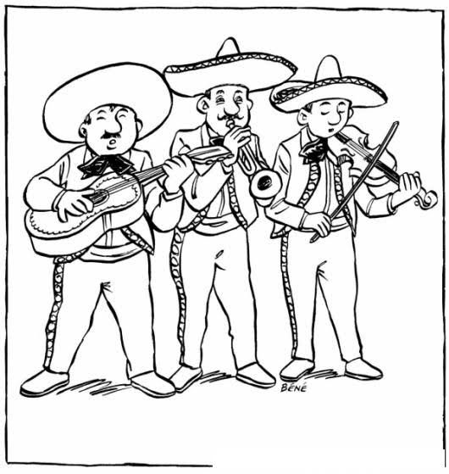  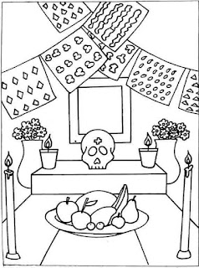

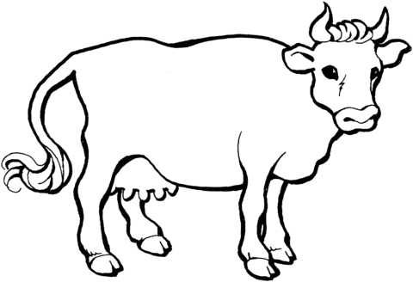

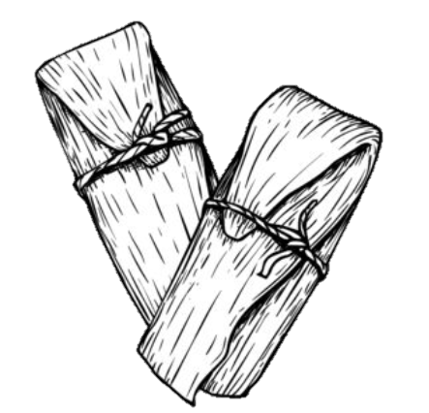

 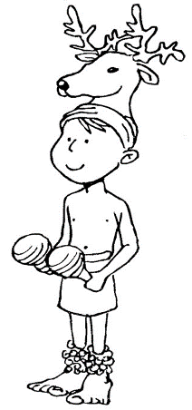

**¿CON “LL” o “Y”?**

* Reflexiona con cuál letra se escribe el nombre de las siguientes imágenes y encierra el nombre correcto de cada una.

|  |  |  |  |  |
| --- | --- | --- | --- | --- |
|  | ayuda  alluda |  | Dibujos de Ballena - Cómo dibujar Ballena paso a paso | ballena  bayena |
| Vectores e ilustraciones de Caballo para descargar gratis | Freepik | caballo  cabayo |  |  | gallina  gayina |
|  | yema  llema |  |  | boteya  botella |
|  | anillo  aniyo |  |  | yave  llave |
| Caras de payaso on Pinterest | pallaso  payaso |  |  | castillo  castiyo |
|  | cabeyo  cabello |  |  | rayo  rallo |

**DE LEYENDA**

* Lee con atención las notas que aparecen en cada recuadro.

Sabías que…la palabra **leyenda** viene del verbo *legere* = leer y del látin *legenda*, que puede traducirse como “aquello que debe ser leído”.

Se escriben con **LL**…

-La mayoría de palabras que terminan en **illo**, **illa**, **ello**, **ella**. Ejemplos: cepillo, rodilla, cuello.

-Los verbos llenar, llevar, llover y hallar y sus derivados. Ejemplos: lleno, lluvia, hallado.

-Las palabras que empiezan por **fa**, **fo**, **fu**, Ejemplos: fallece, folleto, fuelle.

Se escriben con **Y**…

-Las palabras que contienen la sílaba **yer**. Ejemplos: yerno, ayer, yerba.

-Algunas conjugaciones de verbos terminados en **er** o **uir**. Ejemplos: leer = leyó, huir= huye.

-Los plurales de las palabras que en singular terminan en **y**. Ejemplo: rey = reyes.

* Completa el texto escribiendo la letra “y” o “ll” en las palabras que corresponda.

El día de a___er Juan fue al rancho. Se ___evó botas y sombrero para montar a caba___o con su abuelo. La finca tiene mucho fo___aje que luce de maravi___a y al ganado alimenta.

Durante el paseo comenzó a ___over y al ver los ra___os cada vez más cerca, un becerro hu___ó asustado. Juan y su abuelo lo ha__aron con una rodi___a lastimada. Para ___evarlo de regreso una cuerda ataron a su cue___o y despacio volvieron.

Después de curar al becerro, Juan y su abuelo comieron como re___es caldo de po___o. Su abuela les dio ga___etas y conversaron hasta que bri___ó una estre___a en el cielo. Para Juan fue un viaje de le___enda que siempre recordará.